宁波市历史文化名城名镇名村保护专项
资金管理办法

- 总则
第一条 为加强宁波市历史文化名城名镇名村保护专项资金（以下简称“三名”资金）使用管理，提高资金使用绩效，促进历史文化名城名镇名村保护和管理工作，根据《宁波市历史文化名城名镇名村保护条例》《宁波市市级财政专项资金管理暂行办法》，结合本市实际，制定本办法。
第二条 本办法所称的“三名”资金是指市级财政用于全市历史建筑、传统风貌建筑、文保点建筑、历史环境要素等保护修缮工作的补助资金。
第三条 “三名”资金使用遵循“统筹兼顾、突出重点、鼓励先进、保证必需”和“公开、公平、公正”的原则。
第四条 宁波市财政局（以下简称“市财政局”）负责“三名”资金的预算安排、资金拨付、预算执行监督及绩效管理总体工作。宁波市自然资源和规划局（以下简称“市自然资源规划局”）负责提出“三名”资金年度绩效目标、项目资金分配建议，实施项目监督和技术指导，组织“三名”资金绩效评价。区县（市）级财政部门、自然资源规划部门、根据市级部门确定的扶持方向、支持重点、绩效目标，负责做好本地区年度拟补助项目申报、项目的监督管理、项目竣工验收、项目绩效管理等具体工作。
- 资金申报与使用
第五条 专项资金主要使用方向
重点支持本市保护修缮类项目，主要包括：
（一）历史建筑保护修缮。经市、县（市）政府确定公布的历史建筑保护修缮；
（二）文保点建筑修缮。经文物行政管理部门确定公布为文物保护点的建筑物保护修缮；
（三）传统风貌建筑修缮。本市历史文化名城、名镇、名村、街区、历史地段范围内，具有一定历史、科学、艺术、社会和文化价值，反映时代特色或地域特色的建筑物、构筑物保护修缮；
（四）历史环境要素恢复修缮。本市历史文化名城、名镇、名村、街区、历史地段范围内，历史建筑、传统风貌建筑、文保点建筑周边的，构成历史风貌的围墙、台阶、铺地、驳岸、古井、古桥、树木等景物及物质要素恢复修缮。
第六条 专项资金申报
专项资金分配采取项目申报制度，由各区县（市）自然资源和规划分局（局）（名城办）根据申报要求向市自然资源和规划局（市名城办）行文并提交下列资料：
1.申请报告。含项目概况、现状、修缮方案、资金筹措、利用计划、预算方案、实施修缮范围平面图等（附件1）；
2.补助项目申请汇总表（附件2）。
各区县（市）自然资源和规划分局（局）（名城办）要会同财政、文物、住建等部门认真组织本地区项目的筛选、审核、申报工作，上报前还应在所在村（社区）进行公示，征求相关利益主体的意见。4月23日前将电子材料（盖章扫描件）通过浙政钉报至市自然资源和规划局（市名城办），联系人：许冀闽，电话89187294。
第七条 补助政策
（一）基本要求
1.每个补助项目总投资不低于100万元；
2.每个项目累计“三名”补助资金不超过500万元；
3.近三年（含2021年）已享受过“三名”资金及其它市级财政补助的项目不再列为补助对象。
4.国有或集体产权的项目市级财政补助金额应不高于项目实际费用的50%，区县（市）级及以下财政补助金额应不低于项目实际费用的30%；
5.私有产权的项目市级财政补助金额应不高于项目实际费用的30%,区县（市）级及以下财政补助金额应不低于项目实际费用的20%,私人出资的金额应不低于项目实际费用的30%；
6.补助资金主要用于项目招标、勘察设计、建筑安装工程、建设管理、竣工等修缮全过程中产生的费用；
7.补助项目应明确建设期，原则上应于市级“三名”保护专项资金下达12个月内完成。上年度市级“三名”保护专项资金补助项目绩效评价将作为所在地本年度项目确定的依据之一；
8.补助项目经市自然资源规划局（市名城办）批复后，原则上不得调整。
（二）专项资金不得用于下列支出
1.拆迁安置等其它政策处理经费；
2.行政事业单位机构运行和人员经费；
3.各种奖金、津贴和福利补助；
4.平衡本级预算；
5.交通工具及通讯设备；
6.其它与“三名”资金使用范围不相符的支出。
（三）优先补助项目
1.历史文化名镇名村街区保护规划确定的公共性实施项目；
2.历史文化名镇名村街区之间联片成线，为保护发展创造有利条件的名镇名村街区群的项目；
3.历史建筑维护和修缮项目；
4.历史文化名镇名村街区班子战斗力强，村民自主保护意识浓的历史文化名镇名村街区内的项目；
5.修缮后有明确活化利用计划的项目，或处于近期正在推进的旅游开发、文化展示等实施计划中的项目。
（四）项目筛选
1.各区县（市）自然资源和规划分局（局）（名城办）在组织项目申报时，按照项目意义、实施效果、实施进度、配套资金落实情况等方面，按优先程度对申报项目进行预先筛选；
2.各区县（市）自然资源和规划分局（局）（名城办）对申报项目预（估）算数据预先审核，避免夸大、虚报；并做好承诺资金来源核实工作。
第八条 市自然资源规划局组织相关部门和专家进行现场踏勘、价值论证，提出年度补助项目专家推荐意见，经市名城办主任会议审议通过后，由市自然资源规划局进行项目计划批复。
- 监督检查和绩效评价
第九条 市“三名”资金的申请、使用接受市自然资源规划局、财政局、审计局的监督和检查。
第十条 区县（市）自然资源规划部门应做好年度项目的巡查和技术指导工作，确保按时保质完成，切实提高“三名”资金的使用绩效。市自然资源规划局会同市财政局组织相关部门和专家对补助项目实施中期进度抽查和开展项目指导。
第十一条 市自然资源规划局会同市财政局于每年上半年对上一年度各区县（市）专项资金使用绩效开展评价，绩效评价结果作为调整各区县（市）当年资金分配总额的重要依据。
第十二条 各区县（市）应对“三名”资金实行专款专用，禁止截留、挤占、挪作他用。对弄虚作假、套取、截留、挤占、挪用专项资金的，按照国务院《财政违法行为处罚处分条例》有关规定，追究相关责任单位和人员的法律责任。
- 附则
第十三条 “三名”资金管理办法设立期限为一年，到期后根据绩效评价结果，确定是否继续实施或延续期限。市委、市政府另有规定的从其规定。
第十四条 本办法由市自然资源规划局、市财政局负责解释。
第十五条 本办法自发布之日起施行。原《宁波市历史文化名城名镇名村保护专项资金管理办法（修订）》（甬规字〔2018〕28号）废止。

附件：1.关于2021年度宁波市历史文化名城名镇名村保护专项资金补助项目的申请报告（范例）
2.2021年度宁波市历史文化名城名镇名村保护补助项目申请汇总表
附件1

关于2021年度宁波市历史文化名城名镇名村保护专项资金补助项目的申请报告（范例）

宁波市自然资源和规划局（市名城办）：

根据《宁波市历史文化名城名镇名村保护专项资金管理办法》（XX字〔2021〕XX号），XXXX自然资源和规划分局（局）（名城办）组织开展了2021年度“三名”资金申报工作，经筛选审核，拟确定XXXX、XXXX、XXXX等X个项目为补助对象，共需补助资金XXXX万元。

特此申请。

附件：2021年度XX区县（市）“三名”资金补助项目基本情况

XXX自然资源和规划分局（局）（名城办）

2021年X月X日

（联系人： 电话 ）

2021年度XX区县（市）“三名”资金
补助项目基本情况

含： 历史建筑修缮
传统风貌建筑修缮
文保点建筑修缮
历史环境要素恢复修缮

区县（市）自然资源和规划部门（名城办）：（章）

区县（市）住建部门：（章）

区县（市）文物部门：（章）

2021年X月

第一项：XXXX（项目名称）

一、项目概况
XXXXXX（必须含项目地址、建筑面积、修缮面积、产权情况及项目预估算等）
二、项目现状（提供两张以上图片）
XXXXXX
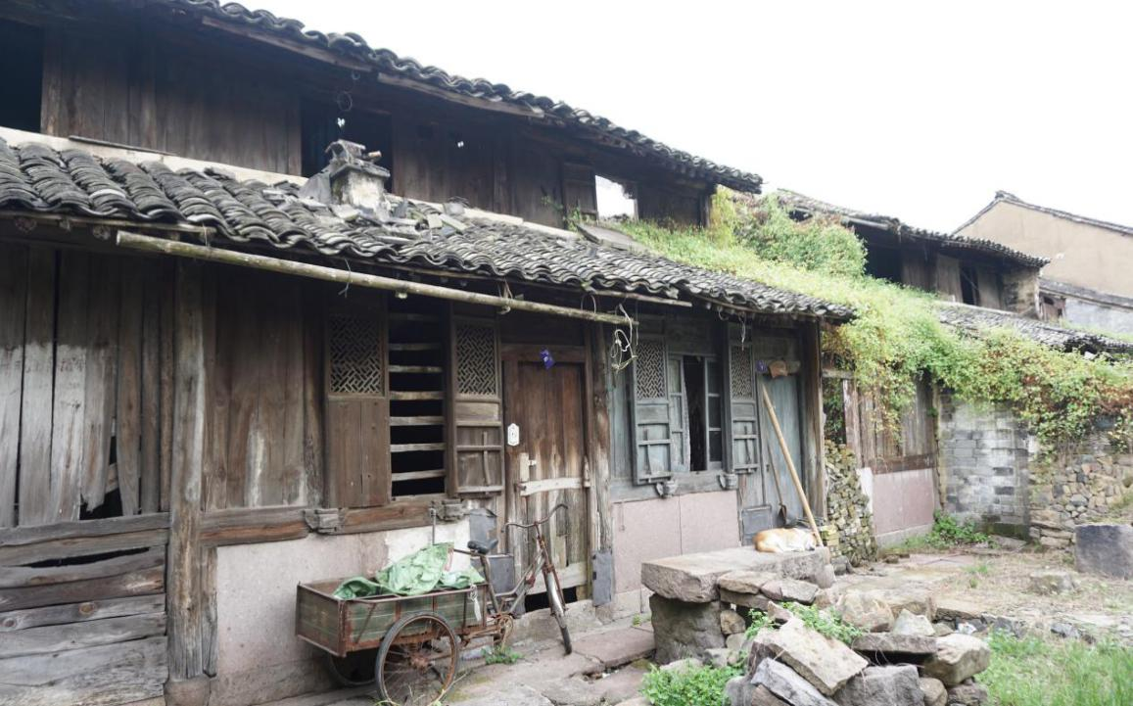
三、修缮方案
XXXXXX
四、资金筹措情况
XXXXXX
五、项目利用计划
XXXXXX
六、工程预算方案（以表格形式）
XXXXXX（预算方案和资金需进行审核）
七、实施修缮范围平面图（以图片形式）
范例：
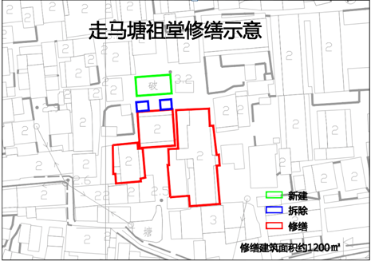
……

附件2
2021年度宁波市历史文化名城名镇名村保护补助项目申请汇总表
区县（市）：
序号 | 项目名称 | 项目地址 | 所在乡镇 | 责任  单位 | 实施  依据 | 建筑面积 | 修缮面积 | 产权情况 | 项目预（估）算 | 资金落实情况 |  |  |  | 计划完工时间 | 是否有详细修缮方案 | 备注
 |  |  |  |  |  |  |  |  |  | 当地财政资金 | 村集体资金 | 个人资金 | 拟申请市级财政补助
填表人： 联系电话： 区县（市）自然资源和规划分局（局）（盖章） 区县（市）市财政局（盖章）

